ИНСТРУКЦИЯ ПО ЭКСПЛУАТАЦИИ
ОРБИТРЕК SS -123
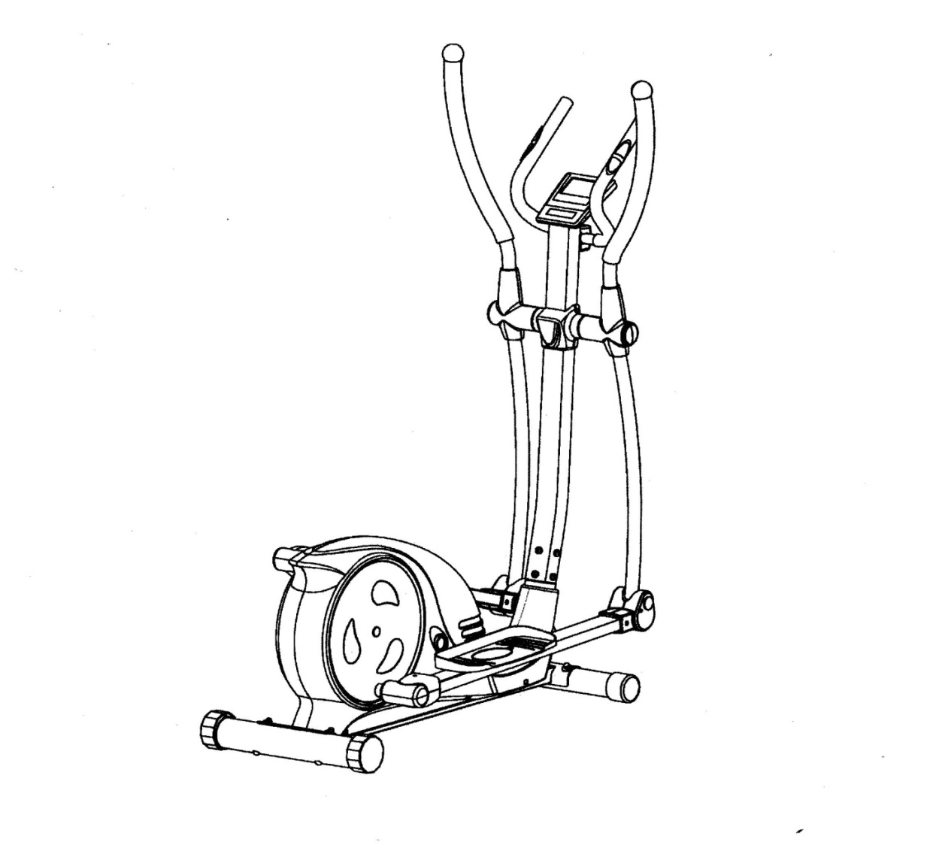

Важно! Внимательно прочитайте данную инструкцию по использованию данного электромагнитного тренажера перед началом упражнений

ИНСТРУКЦИИ ПО БЕЗОПАСНОСТИ
Основные предосторожности должны быть соблюдены, включая следующие инструкции по технике безопасности. Прочитайте все инструкции перед использованием оборудования.
1. Прочитайте все инструкции в этом руководстве и перед использованием этого оборудования сделайте упражнения на разогрев.
2. Чтобы избежать повреждения мышц, перед началом тренировки разогрейте все мышцы тела. Для этого просмотрите страницы Упражнений на разогрев и «Охлаждение» мышц. После разминки рекомендован легкий отдых.
3. Перед использованием оборудования убедитесь, что все части не повреждены и хорошо закреплены. Оборудование должно быть размещено на плоской поверхности. Рекомендуется использовать циновку или другое покрытие.
4. Наденьте надлежащую одежду и обувь; не одевайте одежду, которая могла бы попасть в какую-либо часть оборудования; не забудьте зафиксировать все ремни.
5. Не делайте попытку дополнительного самостоятельного ремонта или настройки, кроме настроек, описанных в этом руководстве. При возникновении неполадок прекратите использование оборудования и обратитесь к Уполномоченному Сервисному представителю.
6. Не используйте оборудование на открытом воздухе.
7. Оборудование предназначено только для домашнего использования.
8. Во время занятий к работе на тренажере допускается только один человек.
9. Во время использования тренажера держите подальше детей и животных. Эта машина разработана только для взрослых. Минимальное свободное пространство, требуемое для безопасной работы, составляет два метра.
10. Если Вы чувствуете боль в груди, тошноту, головокружение, Вы должны прекратить тренироваться немедленно и перед продолжением занятий проконсультироваться со своим врачом.
11. Максимальный вес пользователя составляет 100 кг.
ПРЕДУПРЕЖДЕНИЕ: прежде, чем начать любую программу тренировки проконсультируйтесь с Вашим врачом. Это особенно важно для людей, старше 35 лет, а также тех, у кого есть проблемы со здоровьем. Прочитайте все инструкции перед использованием тренажера для занятий фитнессом.
ПРЕДОСТЕРЕЖЕНИЕ: Внимательно прочитайте все инструкции прежде, чем начать работу с тренажером.
Сохраните Руководство Пользователя для дальнейшего обращения.
СБОРОЧНАЯ СХЕМА ТРЕНАЖЕРА
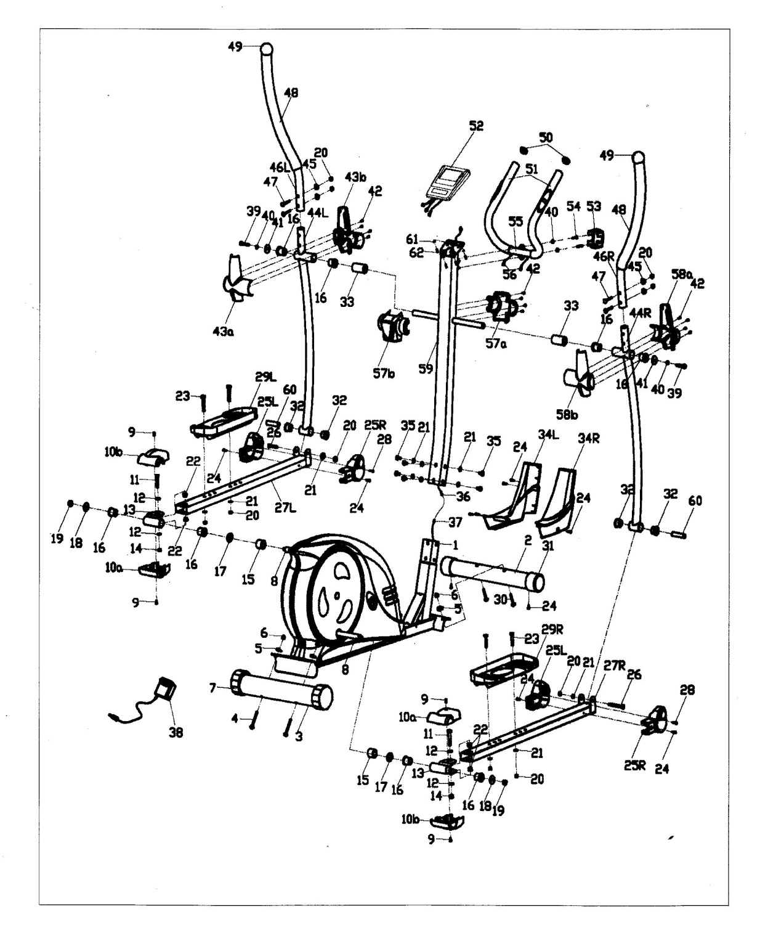

СБОРКА ОРБИТРЕКА ПО ЭТАПАМ
Шаг№1:
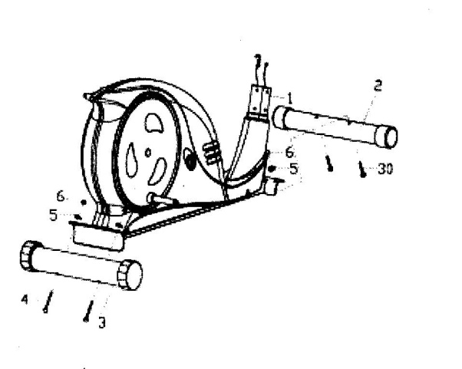Закрепите переднюю ножку Орбитрека (2) к корпусу тренажера с помощью болтов (30), шайб (5) и закрепите конструкцию гайками (6). Аналогично зафиксируйте задний стабилизатор (ножка упора корпуса тренажера) соответствующими болтами и закрепите гайками.
Шаг№2: Соедините датчик (36) с датчиком корпуса (37) и зафиксируйте вертикально основной штатив (59) с основанием (1) болтами (35) и агйками (21)
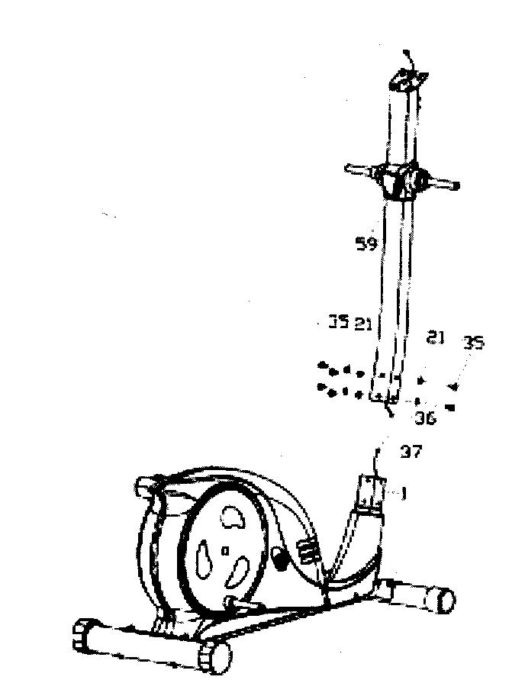

Шаг№3:
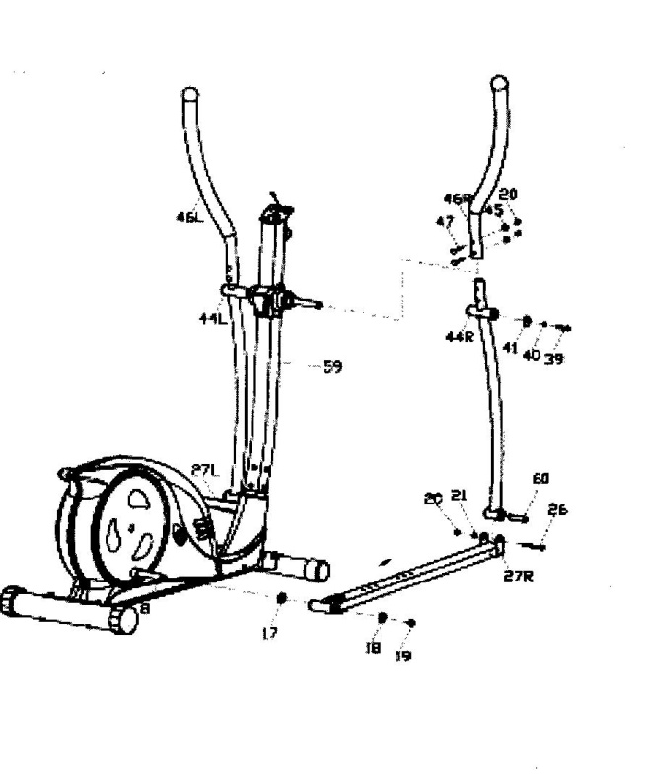
А: Зафиксируйте с помощью болта (39), шайбы(40) и гайки (41) к вертикальному штативу правую рукоятку пользователя 44R, затем соедините верхнюю правую деталь-рукоятку (27 R) с главным штативом(59).
В: Аналогичные действия проделайте и с левой ручкой и верхней рукояткой тренажера
С: Зафиксируйте деталь 46R –неопреновая верхняя часть рукоятки, сначала с правой ручкой, затем к корпусу тренажера с помощью болтов (44R), шайбой(45) и закрепите гайками (20)
Шаг№4:
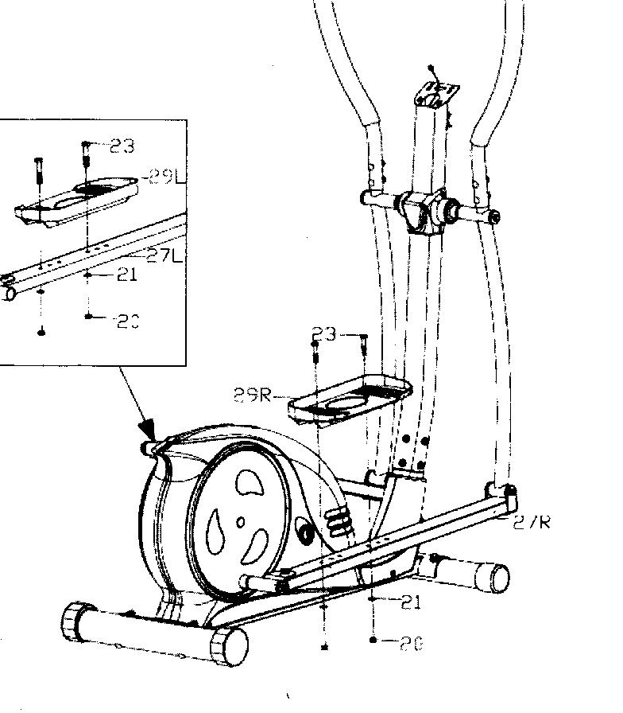
Зафиксируйте педали (29 L/R) левую и правую на основание для педалей (27L/R) с помощью болтов (23), шайб (21) и нейлоновых гаек (20)

Шаг№5:
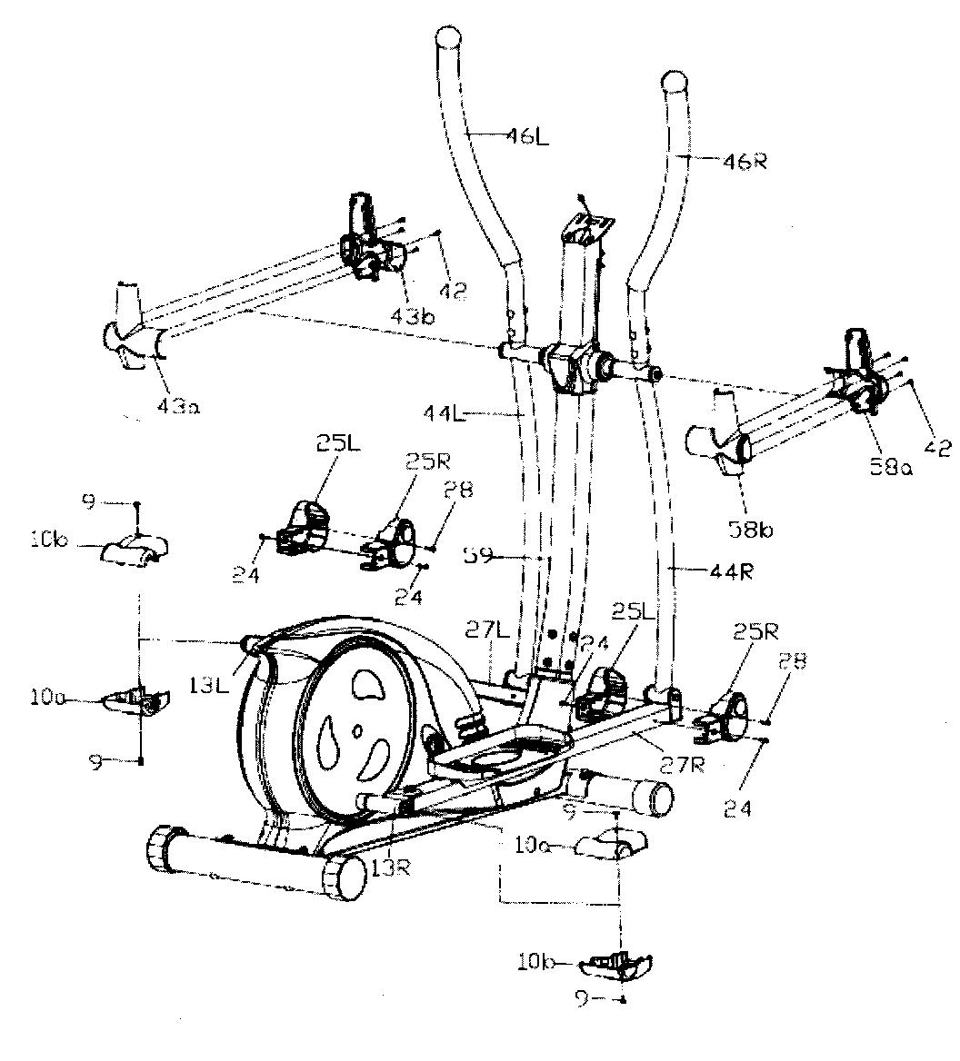
Как показано на рисунке выше, установите крышки на места скрепления рукояток орбитрека болтами. Крышки (58а и 58б) фиксируются с помощью болтов (42) как с левой стороны так и справой (43а и 43в), нижние колени подвижных частей рукоятки также закрываются крышками (25Lи 25R)
Шаг№6:
Зафиксируйте датчики пульса (56) на основном штативе (59) с помощью болтов (54) и гаек (40), после закрепления закройте кострукцию крышкой (53), закрепив ее болтом
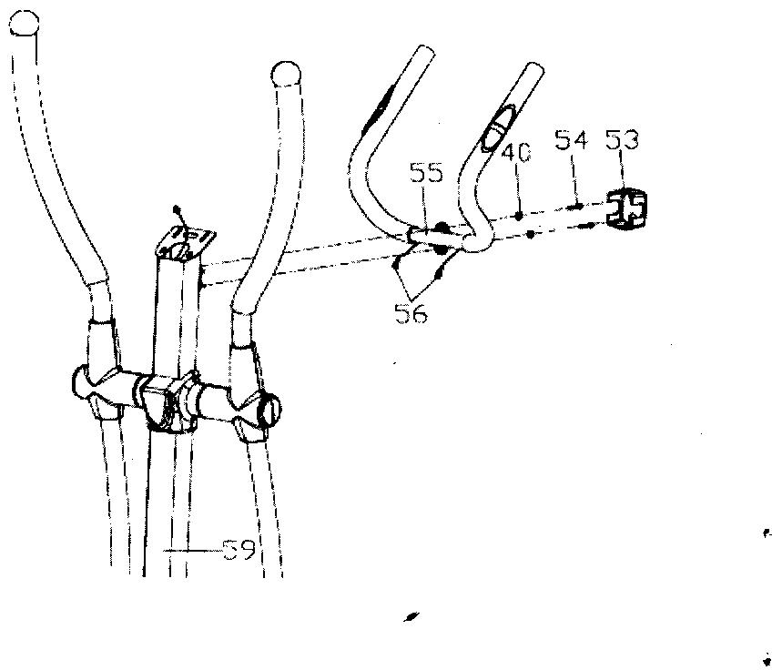
Шаг№7: Последним этапом сборки данного тренажера является соединение проводов компьютера (52) с проводами датчика пульса (56). Зафиксируйте сам компьютер (52) на основании штатива орбитрека (59) с помощью болтов (62) и гаек (61)
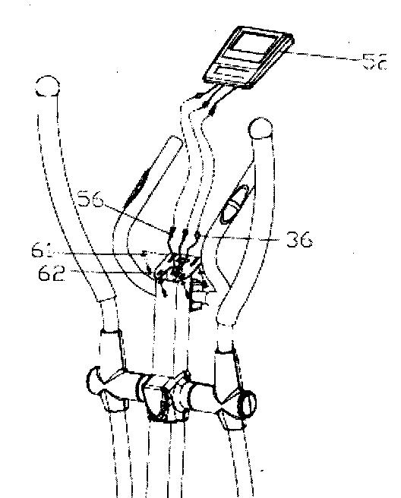
УПРАЖНЕНИЕ НА РАЗОГРЕВ И «ОХЛАЖДЕНИЕ»
Хорошая программа подготовки состоит из разминки, занятия аэробикой, и охлаждения. Делайте разминку по крайней мере два - три раза в неделю, отдыхая день между разминками. После нескольких месяцев Вы можете увеличить количество разминок до четырех или пяти раз в неделю.
ЗАНЯТИЕ АЭРОБИКОЙ - любая длительная деятельность, которая посылает кислород в мышцы через сердце и легкие. Занятие аэробикой улучшает деятельность Ваших легких и сердца. Аэробике способствует любая деятельность, где используются крупные мышцы: ноги, руки и ягодицы. Ваше сердце бьется быстро, и Вы дышите глубоко. Занятие аэробикой должно быть частью программы разминки.
РАЗМИНКА - важная часть любых занятий. Вы всегда должны начинать с разминки, чтобы подготовить тело к большему количеству напряженных упражнений; разминка включает в себя разогрев и растягивание мышц, увеличивая частоту пульса и кровообращения, и поставляя больше кислорода мышцам.
ОСТЫНЬТЕ в конце разминки, повторите эти упражнения, чтобы уменьшить чувствительность в усталых мышцах.
